«А.Дюма – король приключений»
24 июля этого года исполняется 215 лет со дня рождения
Александра Дюма.
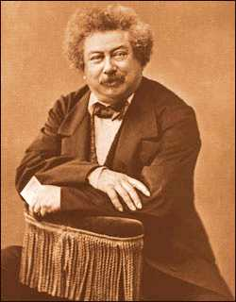

Александр Дюма (1802-1870) – знаменитый французский писатель, завоевавший любовь читателей историческими приключенческими романами «Три мушкетера», «Граф Монте- Кристо», «Королева Марго» и др. Литературное наследие Дюма огромно: кроме романов им написаны пьесы, воспоминания, путевые очерки, детские сказки и другие произведения самых различных жанров.
Александр Дюма (полное имя – маркиз Александр Дюма Дави де Ла Пайетри) (1802-1870) родился 24 июля 1802 года в городе Вилле-Котре, недалеко от Парижа. Отец Дюма был генералом наполеоновской армии. В двадцать лет Дюма отправился покорять Париж.
Он успел написать более 500 томов произведений всевозможных жанров – поразительная литературная плодовитость, порожденная гением и трудолюбием французского писателя.
С1858 по 1859 год Александр Дюма побывал у нас в России, которая ему очень понравилась. Он побывал в Санкт-Петербурге, Москве, путешествовал по Волге: посещал Нижний Новгород, Углич, Симбирск, Казань, Саратов, Волгоград, Астрахань, Калмыкию, Кавказ…
Герои лучших романов Дюма полны энергии, смелости, изобретательности; они преодолевают всевозможные препятствия. Это создало исключительную популярность его романов во всем мире.
Центральная районная библиотека предлагает Вашему вниманию виртуальную книжную выставку «Дюма – король приключений» на которой представлены самые значительные произведения писателя, которые не только не теряют актуальности по сей день, но и становятся неизменными спутниками всё новых и новых поколений читателей.
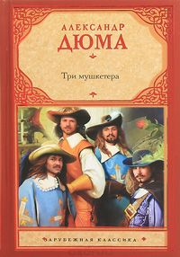
«Мушкетёры»
Дюма, А. «Три мушкетера» 12+
Юный гасконец д 'Артаньян полон дерзких планов покорить Париж. Его ловкость и проворство, жизнерадостность и благородство привлекают к нему не только друзей, но и врагов, которые хотели бы видеть этого мужественного и преданного человека на своей стороне. Преданные своим королю и королеве, три мушкетера и д 'Артаньян живут жизнью, полной заговоров, интриг, поединков и подвигов. Они всегда действуют сообща, а девиз «Один за всех и все за одного» приводит их к победе.
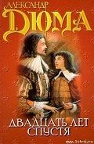
Дюма, А. «Двадцать лет спустя» 12+
Блистательный роман Александра Дюма — отца «Двадцать лет спустя» написан вслед за его известными «Тремя мушкетерами». В нем столько же остроумия, занимательности и неожиданных поворотов, как и в первой книге трилогии. Наряду с вымышленными героями в романе действуют подлинные исторические лица.

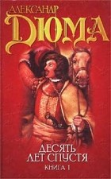
Дюма, А. «Виконт де Бражелон, или Десять лет спустя» 12+
"Виконт де Бражелон, или Десять лет спустя" – заключительная часть грандиозной трилогии о мушкетерах. Короля Франции подстерегают враги и любовь, сторонники кардинала готовят заговор, человек в железной маске оказывается на троне. Во всех этих приключениях участвуют
д 'Артаньян, три мушкетера и сын Атоса - виконт де Бражелон.

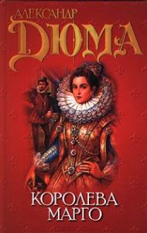
О Генрихе Наваррском
Дюма, А. «Королева Марго» 12+
«Королева Марго» – один из самых знаменитых романов Александра Дюма, давно уже ставших классикой историко- приключенческой литературы. Франция, шестнадцатый век, эпоха жестокой борьбы между протестантами и католиками, изощренных придворных интриг и трагической любви королевы Марго, поневоле ставшей участницей чужих политических игр…

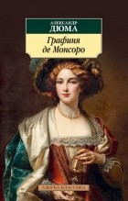
Дюма, А. «Графиня де Монсоро» 12+
Один из самых популярных романов Александра Дюма. Франция XVI века — царствование Генриха III. Захватывающая история о заговорах и интригах, доблести и отваге, коварстве и предательстве. История о любви отважного и благородного графа де Бюсси и прекрасной Дианы де Монсоро, разворачивающаяся на фоне жестокой схватки за французский престол.
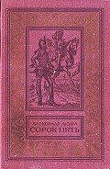
Дюма, А. «Сорок пять» 12+
В романе «Сорок пять» читатель вновь встречается с Дианой и узнает о ее дальнейшей судьбе: тяжело пережив смерть любимого человека, она ставит целью своей жизни - отомстить его убийцам... Роман является завершающей частью трилогии, в которой описывается история борьбы Генриха Наваррского за французский престол.

«Записки врача»
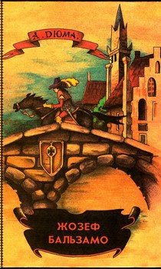
«Жозеф Бальзамо» 18+
В авантюрном романе «Жозеф Бальзамо» Александра Дюма (1849), основанном на подлинных исторических фактах, повествуется о событиях, предшествовавших Великой французской революции, о последних годах правления Людовика XV — начале царствования Людовика XVI и Марии- Антуанетты. Центральной фигурой романа является таинственный граф Калиостро (он же - Жозеф Бальзамо), искусный врач, "чародей", великий магистр масонского ордена. Это первый роман серии «Записки врача», в которую входят «Ожерелье королевы», «Анж Питу», «Графиня де Шарни».

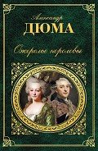
Дюма, А. «Ожерелье королевы» 16+
Роман о самой скандальной придворной истории XVIII века. Королева влюбляется, кардинала обманывают, графиня присваивает бриллианты, а Калиостро предсказывает будущее - закрученный сюжет от мастера историко-приключенческого жанра А.Дюма.

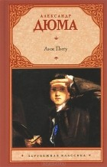
Дюма, А. «Анж Питу» 12+

Начало эпохи французской революции, взятие Бастилии, первые вооруженные столкновения, зверства разъяренной толпы составляют сюжетную линию романа, являющегося продолжением романа "Ожерелье Королевы" и третьей частью тетралогии, объединенной похождениями известного мага, предсказателя судеб и вечного человека Джузеппе Бальзамо (Калиостро).

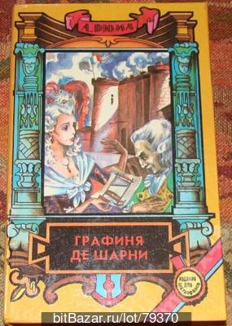
Дюма, А. «Графиня де Шарни» 16+
Действие романа «Графиня де Шарни» разворачивается на фоне знаменательных исторических событий французской революции и краха династии Бурбонов.

ХVI ВЕК
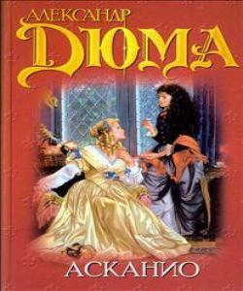
Дюма, А. «Асканио» 12+
Молодой юноша по имени Асканио влюблён в очаровательную девушку Коломбу, дочь богатого вельможи. Но, к несчастью, в него самого неистово влюбляется фаворитка короля герцогиня д' Этамп и ради своей любви она готова пойти на всё, и даже на предательство. На помощь молодым влюблённым приходит прославленный художник и талантливый мастер Челлини. Он готов пожертвовать своей жизнью ради счастья своего ученика и прекрасной Коломбы. Его благородное сердце, необычайный талант и твёрдая рука противостоят коварству и хитрости влиятельных интриганов. Читать On-line

Дюма, А. «Две Дианы» 12+
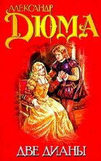
В «Двух Дианах» – Франция эпохи Возрождения. Шестнадцатое столетие, полное бедствий, страстей и славы. Интриги королевского двора, непримиримые кровавые распри на религиозной почве, мятежи, войны за пределами страны… Среди действующих лиц этого историко-приключенческого романа короли Генрих II, Франциск II, Карл IX, командующий французской армией Анн Монморанси, знаменитый полководец Франциск де Гиз, адмирал Колиньи, а среди знатных дам Екатерина Медичи, Диана де Пуатье, Диана де Кастро, Мария Стюарт.

«Парижские могикане»
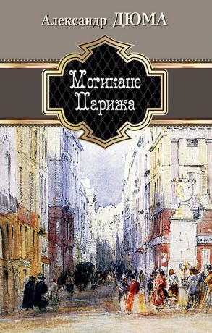
Дюма, А. «Могикане Парижа» 12+
Сюжетная линия произведения разворачивается во времена правления короля Карла X, борьбы с бонапартизмом. Дюма подробно описывает любовные и политические интриги, жертвами которых оказываются главные герои книги – поэт Жан Робер, врач Людовик и художник Петрюс. Разные устремления ведут их по жизни, но их объединяют верность друг другу, готовность прийти на помощь попавшему в беду.
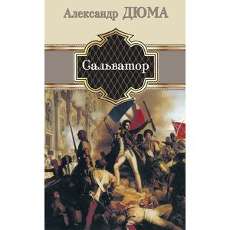
Дюма, А. «Сальватор» 12+
"Сальватор" - продолжение романа Дюма "Могикане Парижа". В книге "Сальватор" Дюма ярко и мастерски, в жанре "физиологического очерка", рисует портрет политической жизни Франции 1827 года. Король бессилен и равнодушен. Министры цепляются за власть. Полиция повсюду засылает своих провокаторов, затевает уголовные процессы против политических противников режима. Все эти события происходили на глазах Дюма в 1827-1830 годах.
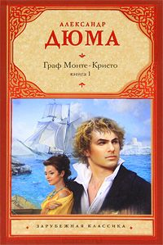
Дюма, А. «Граф Монте-Кристо» 12+
Молодой моряк Эдмон Дантес, которому прочили место капитана и свадьбу с красавицей Мерседес, оказывается оклеветан, несправедливо осужден и брошен в темницу замка Иф. Благодаря случаю и знакомству с аббатом Фариа Дантес совершает невозможное — он бежит из тюрьмы, а после обретает несметное богатство. Дантес решает отмстить обидчикам и после мести, отрешившись от всего, уплывает на корабле. Он понял, что месть легла тяжким бременем на его совесть и причинила страдания многим невинным людям.
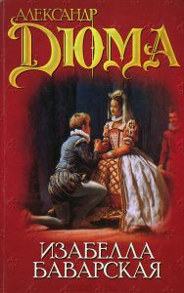
Дюма, А. «Изабелла Баварская» 16+
В романе французского писателя «Изабелла Баварская» описываются драматичные эпизоды Столетней войны и кровавые распри высшей французской знати в конце XIV – начале XV века.

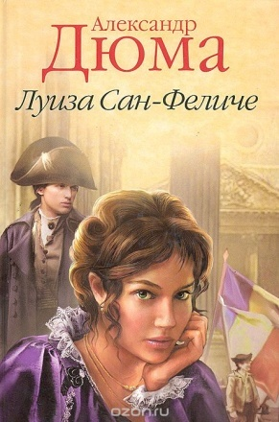
Дюма, А. «Луиза Сан-Феличе» 16+
Роман Александра Дюма «Луиза Сан-Феличе» посвящен истории возникновения и трагической гибели Неаполитанской республики 1799 г. В событиях тех далеких лет принимал непосредственное участие и генерал Дюма — отец писателя. Имя главной героини романа Луизы Сан-Феличе было широко известно в Италии и стало символом чистоты, стойкости, героизма и гражданской доблести.

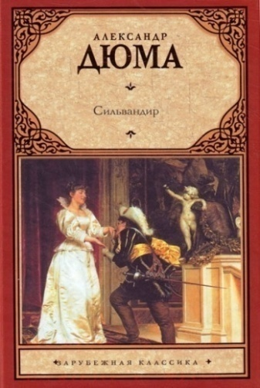
Дюма, А. «Сильвандир» 12+
"Сильвандир" - один из ранних романов Дюма, созданный под влиянием произведений Вальтера Скотта и тонко стилизованный под прозу XVIII века. История юных влюбленных, которых пытаются разлучить родные и судьба, элегантно и чуть иронично обрамляется картинами быта и нравов королевского двора. Придворные интриги, опасные приключения, пылкие страсти и нежные чувства - этот роман увлечет всех ценителей хорошей исторической прозы.

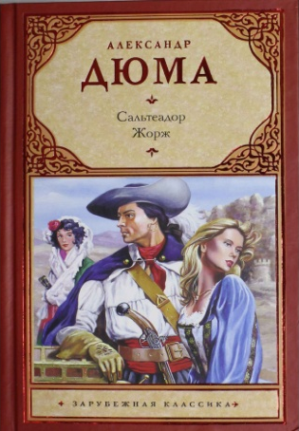
Дюма, А. «Сальтеадор» 12+
Прекрасный роман о приключениях бесстрашного разбойника Сальтеадора. Действие происходит в начале XVI века в Испании.
Сын благородного сеньора Фернандо де Торрильяса выходит на тропу разбоя. Его шайка славится своей дерзостью и наводит ужас на всю Испанию. Но что вынудило Фернандо восстать против закона и превратиться в грозного Сальтеадора? Что скрывает его семья? Какие тайны хранит его сердце?
Король отдает приказ схватить разбойника во что бы то ни стало. Сальтеадора ждет неминуемая смерть… Только вмешательство двух влюбленных в юношу красавиц может спасти его…
Дюма, А. «Учитель фехтования» 16+
«Учитель фехтования» («Записки учителя фехтования, или Восемнадцать месяцев в Санкт-Петербурге») — один из первых романов французского писателя Александра Дюма, написанный в 1840 году.
Исторический роман "Учитель фехтования" повествует о трудной, но увлекательной судьбе графа Алексея и его супруги Луизы Дюпюи, последовавшей за мужем в сибирскую ссылку. Прототипами героев Дюма были декабрист Иван Александрович Анненков и модистка Полина Гебль, в замужестве Прасковья Егоровна Анненкова.

Дюма, А. «Шевалье де Мезон Руж» 16+
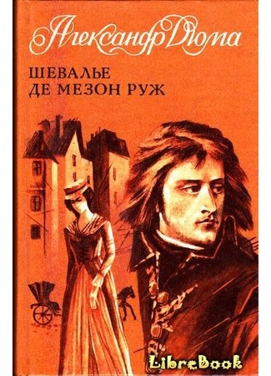
Роман «Шевалье де Мезон-Руж» принадлежит к произведениям, в которых Дюма обращается к теме Великой французской революции. Сюжет его – безуспешные попытки роялистов-заговорщиков спасти от суда и казни вдову Людовика XVI королеву Марию Антуанетту.

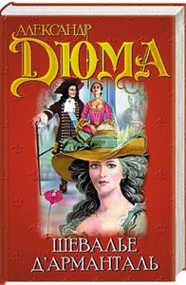
Дюма, А. «Шевалье д’Арманталь» 16+
Канва романа основана на реальных исторических событиях. Молодой дворянин шевалье Рауль д’Арманталь волею судеб оказывается втянут в заговор герцогини дю Мен (жены незаконнорождённого сына короля Людовика XIV) против регента Франции при малолетнем короле Людовике XV — герцога Орлеанского. Параллельно развивается история любви Рауля и Батильды — девушки знатного рода, оказавшейся приемной дочерью простого учителя каллиграфии.

Дюма, А. «Графиня Солсбери» 16+
Действие романа «Графиня Солсбери» начинается 25 сентября 1338 года в бальной зале Вестминстерского дворца, чтобы вскоре перекинуться на долгие дороги войны, которые король Англии Эдуард III ведет попеременно то с королем Франции Филиппом Валуа, то с непокорной Шотландией. Красавица графиня Солсбери проходит через всю книгу как человек высоких представлений о любви и супружеском долге.

Ковернинская центральная библиотека и библиотеки – филиалы Ковернинской ЦБС предлагают прочитать эти и другие произведения великого французского писателя – Александра Дюма. Желаем приятного прочтения!

